# 三坊七巷无人观光车调度系统

# 程序设计说明文档

### 福州第一中学 初一(1)班 吴俊毅

## 作品效果图

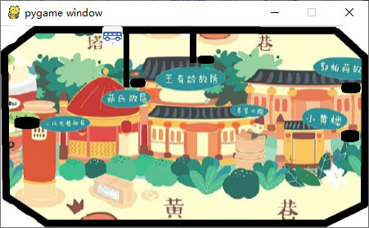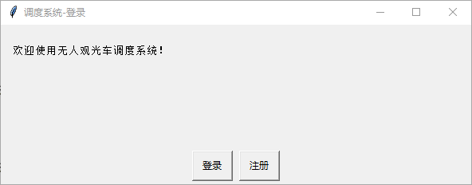

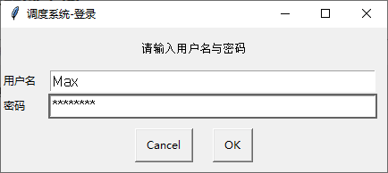

## 作品主题

每逢节假日，国内各大旅游景区涌满了人群，旅游拥堵成为当今旅游难的最大原因。无人驾驶景区观光车极大的解决了这个问题，它采用无人驾驶技术与共享交通工具技术平台，搭载景区内电子地图的观光驾驶车会自动的把你带到目的地，本程序模拟了无人观光车的调度系统，并加入人工调控功能，一旦出现如车辆异常、乘客体温异常、紧急事件，可以通过后台指挥前方车辆迅速驶入检修室。

## 编程技巧说明

1. 利用easygui库实现登录界面，pygame库实现调度系统主界面。
2. 通过对车辆坐标的控制，保证车辆在景区内有序行驶，避免意外。
3. 通过提前录制的语音，实现自动报站功能。

## 参考与引用说明

作品素材通过网络搜索得到，程序中所有算法、功能均由自主开发。